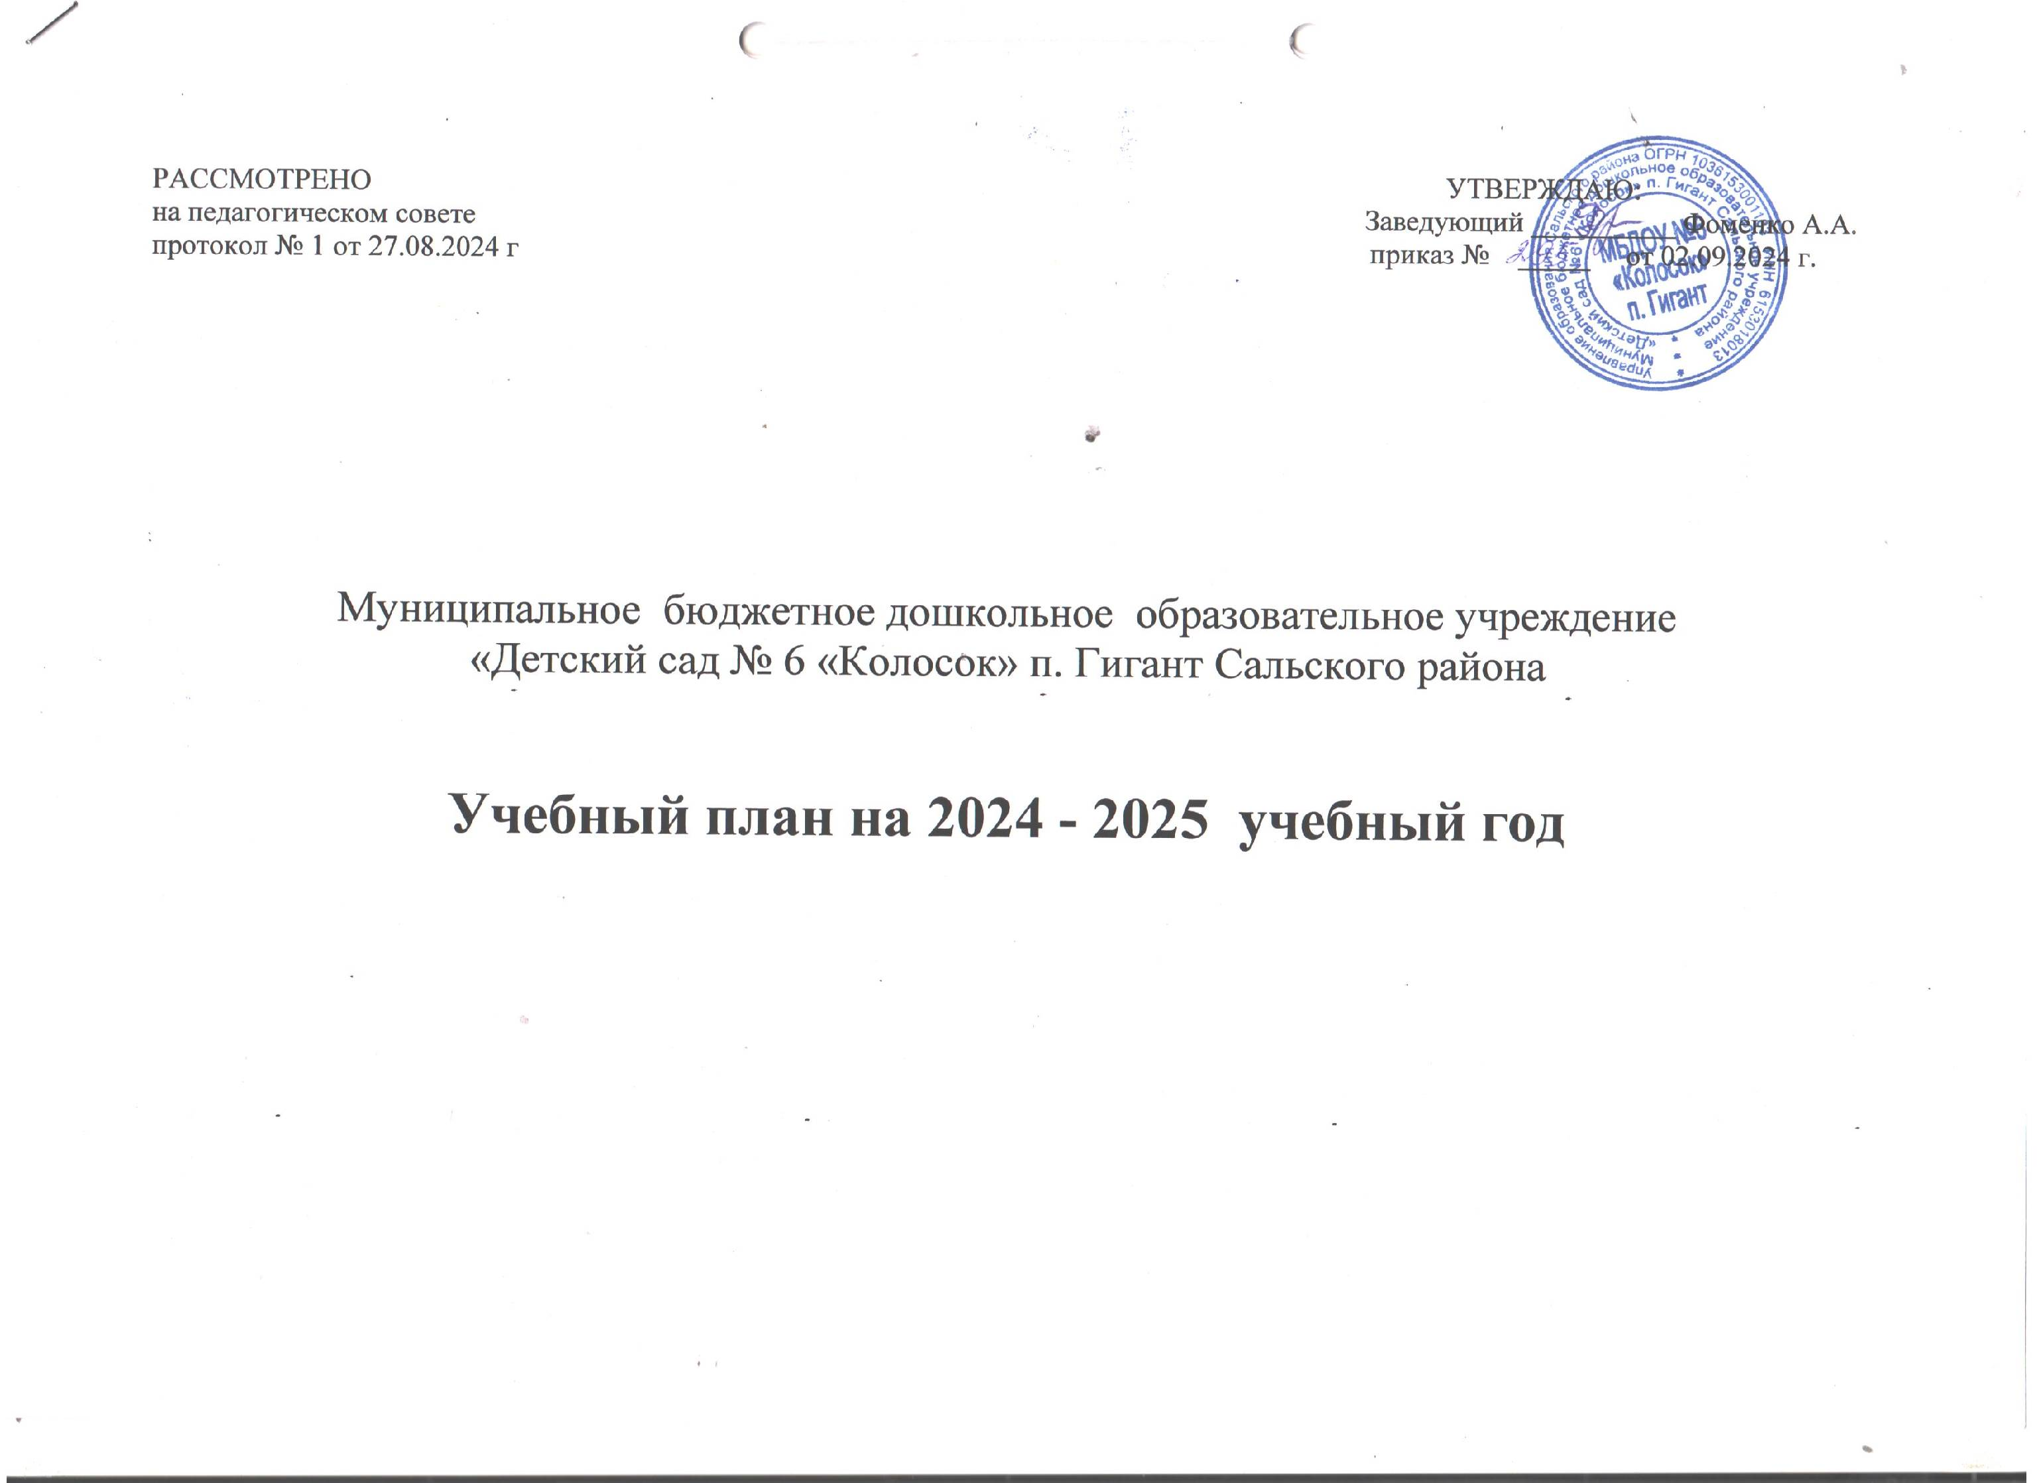

Пояснительная записка к учебному плану
Учебный план МБДОУ №6 «Колосок» п.Гигант составлен в соответствии с:
- Федеральным законом «Об образовании в РФ» от 01.09. 2013 г.
- Приказом Министерства образования и науки РФ от 17 октября 2013 г. № 1155 «Об утверждении федерального государственного образовательного стандарта дошкольного образования» (Зарегистрировано в Минюсте РФ 14 ноября 2013 г. № 30384)
- Санитарно-эпидемиологическими требованиями к организациям воспитания и обучения, отдыха и оздоровления детей и молодежи (Утверждены постановлением Главного государственного санитарного врача РФ от 28 сентября 2020 г. N 28 «Об утверждении санитарных правил СП 2.4.3648-20»)
- Лицензией на право ведения образовательной деятельности от 16 января 2012г., регистрационный № 1955, срок действия - бессрочно.
- Уставом МБДОУ № 6 «Колосок» п. Гигант.
- Образовательной программой МБДОУ № 6 «Колосок» п. Гигант.
Учебный план детского сада на 2024 – 2025 учебный год является нормативным актом, устанавливающим перечень образовательных областей и объѐм учебного времени, отводимого на проведение образовательной деятельности. Учебный год начинается с 1 сентября и заканчивается 31 мая. Детский сад работает в режиме пятидневной рабочей недели.
В МБДОУ функционируют 7 групп:
1 группа общеразвивающей направленности детей от 1,5 до 3 лет;
1 группа комбинированной направленности детей от 3 до 4 лет;
1 группа комбинированной направленности детей от 4 до 5 лет;
1 группа комбинированной направленности детей от 4 до 6 лет;
1 группа компенсирующей направленности детей от 5 до 6 лет;
1 группа комбинированной направленности детей от 6 до 7 лет;
1 группа компенсирующей направленности детей от 6 до 7 лет.
Программой детского учреждения является основная общеобразовательная программа МБДОУ №6 «Колосок» п.Гигант, разработанная на основе Федеральной образовательной программе дошкольного образования (утверждена приказом Минросвещения России от 25 ноября 2022 г. №1028).
Основными задачами учебного плана образовательной деятельности являются:
1. Регулирование объема образовательной нагрузки по всем возрастным группам.
2. Реализация Федерального государственного образовательного стандарта дошкольного образования.
3. Обеспечение единства всех уровней (федерального, регионального и ДОУ).
Основным средством регулирования объема образовательной нагрузки является распределение времени на реализацию общеобразовательной программы МБДОУ (непрерывной образовательной деятельности, совместной деятельности в ходе режимных моментов, свободной самостоятельной деятельности детей), которое позволяет распределить программный материал на весь учебный год и обеспечить целостность педагогического процесса в условиях вариативности. Содержание воспитательно-образовательного процесса включает совокупность пяти образовательных областей: социально-коммуникативное развитие, познавательное развитие, речевое развитие, художественно-эстетическое развитие, физическое развитие, обеспечивающее реализацию ФГОС дошкольного образования.
План составлен на учебный год с 1 сентября по 31 мая.
Продолжительность учебного года в дошкольных группах: 36 недель.

С 01 сентября 2024г. по 31 декабря 2024г. – образовательный период ежедневно.
С 01 января 2025г. по 9 января 2025г. – новогодние каникулы.
С 10 января 2025г. по 31 мая 2025г. – образовательный период ежедневно.
С 01 июня 2025г. по 31 августа 2025г. – летний оздоровительный период.
Реализация плана предполагает обязательный учет принципа интеграции образовательных областей в соответствии с возрастными возможностями и особенностями воспитанников, спецификой и возможностями образовательных областей.
Продолжительность дневной суммарной образовательной нагрузки для детей дошкольного возраста составляет:
для детей от 1,5 до 3 лет – 20 минут
для детей от 3 до 4 лет – 30 минут,
для детей от 4 до 5 лет – 40 минут,
для детей от 5 до 6 лет – 50 или 75 минут,
для детей от 6 до 7 лет - 90 минут.
Продолжительность занятия:
для детей от 1,5 до 3 лет – 10 минут
для детей от 3 до 4 лет – 15 минут,
для детей от 4 до 5 лет – 20 минут,
для детей от 5 до 6 лет – 25 минут,
для детей от 6 до 7 лет - 30 минут.
Максимально допустимое количество занятий в первой половине дня в младшей и средней группах не превышает двух, а в старшей и подготовительной трех. Перерыв во время занятий для гимнастики не менее 2 минут. Перерывы между занятиями - не менее 10 минут.
Реализация содержания образовательных областей, в которых не предусматривается специально организованной образовательной деятельности, а также реализация регионального компонента, осуществляется за счет интеграции в другие образовательные области, а также в совместной деятельности педагога с детьми и при организации режимных процессов.
Коррекционная работа в компенсирующих и комбинированных группах проводится в соответствии с рабочими программами учителей – логопедов. Данные рабочая программа разработана на основе Адаптированной примерной основной программы для дошкольников с тяжелыми нарушениями речи под редакцией профессора Л.В.Лопатиной.
Педагогическая диагностика (мониторинг) результативности работы педагогов с воспитанниками проводится два раза в год без прекращения образовательного процесса: с 2 сентября 2024г. по 13 сентября 2024г. и с 10 мая 2025г. по 24 мая 2025г.
Результаты педагогической диагностики (мониторинга) могут использоваться исключительно для решения следующих образовательных задач:
1. Индивидуализации образования (в том числе поддержки ребенка, построение его образовательной траектории или профессиональной коррекции
особенностей его развития);
2. Оптимизации работы с группой детей.
В летний период занятия не проводятся. В это время увеличивается продолжительность прогулок, проводятся спортивные и подвижные игры, спортивные праздники, развлечения, экскурсии и т.д.

Учебная нагрузка для детей дошкольного возраста в неделю (2024-2025 учебный год)
Непосредственно  образовательная  деятельность | Количество занятий в неделю (количество часов в неделю)
Непосредственно  образовательная  деятельность | Группа общеразвивающей направленности детей от 1,5 до 3 лет «Подсолнушек» |  | Группы комбинированной направленности детей от 3 до 4 лет «Теремок» |  | Группа комбинированной направленности детей от 4 до 5 лет «Радуга» |  | Группа  комбинированной  направленности детей от 4 до 6 лет  «Лесная полянка» |  | Группа компенсирующей направленности детей от 5 до 6 лет «Звездочка» |  | Группа комбинированной направленности детей от 6 до 7 лет «Земляничка» |  | Группа компенсирующей направленности детей от 6 до 7 лет «Цветик семицветик»
Физкультурное занятие | 2 |  | 2 |  | 3 |  | 3 |  | 3 |  | 3 |  | 3
Физкультурное занятие |  | 20м |  | 30м |  | 60м |  | 75м |  | 75м |  | 90м |  | 90м
Развитие речи | 2 |  | 2 |  | 2 |  | 2 |  |  |  | 2
Развитие речи |  | 20м |  | 30м |  | 40м |  | 50м |  |  |  | 60м
Изодеятельность:  рисование, лепка, аппликация | 2 |  | 2 |  | 2 |  | 2 |  | 2 |  | 3 |  | 3
Изодеятельность:  рисование, лепка, аппликация |  | 20м |  | 30м |  | 40м |  | 50м |  | 50м |  | 90м |  | 90м
Музыкальное  занятие | 2 |  | 2 |  | 2 |  | 2 |  | 1 |  | 2 |  | 1
Музыкальное  занятие |  | 20м |  | 30м |  | 40м |  | 50м |  | 25м |  | 60м |  | 30м
Конструирование  и ручной труд | 1 |  | 1 |  | 1 |  | 1 |  | 1 |  | 1 |  | 1
Конструирование  и ручной труд |  | 10м |  | 15м |  | 20м |  | 25м |  | 25м |  | 30м |  | 30
Ознакомление с  худ. литературой | Ежедневно за рамками НОД
Математика |  |  | 1 |  | 1 |  | 2 |  | 2 |  | 2 |  | 2
Математика |  |  |  | 15м |  | 20м |  | 50м |  | 50м |  | 60м |  | 60м
Ознакомление с окружающим | 1 |  | 1 |  | 1 |  | 1 |  | 1 |  | 2 |  | 2
Ознакомление с окружающим |  | 10м |  | 15м |  | 20м |  | 25м |  | 25м |  | 60м |  | 60
Коррекционная работа  (развитие речи с учителем-логопедом) |  |  |  |  |  |  |  |  | 2 |  |  |  | 2
Коррекционная работа  (развитие речи с учителем-логопедом) |  |  |  |  |  |  |  |  |  | 50м |  |  |  | 60м
Логоритмика |  |  |  |  |  |  |  |  | 1 |  |  |  | 1
Логоритмика |  |  |  |  |  |  |  |  |  | 25м |  |  |  | 30м
Всего занятий  за неделю | 10 |  | 11 |  | 12 |  | 13 |  | 13 |  | 15 |  | 15
Всего занятий  за неделю |  | 1час 40м |  | 2 часа  45м |  | 4 часа |  | 5 часов 25м |  | 5 часов 25м |  | 7 часов 30м |  | 7 часов 30м

